2011—2012学年度高一语文试题
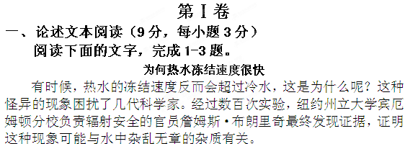
热水快速冻结现象被称之为“姆佩巴效应”，以坦桑尼亚学生埃拉斯托·姆佩巴的名字命名。对于姆佩巴效应，物理学家曾提出几种可能的假设，其中包括水分更快蒸发导致热水体积变小，一层霜隔绝了温度更低的水以及溶质浓度存在差异。但任何一种解释都很难让人信服，因为这种效应并不可靠，冷水冻结速度往往还是超过热水。
布朗里奇认为，杂乱无章的杂质才是导致热水更快速冻结的关键因素。过去10年时间里，他利用空闲时间进行了数百次有关姆佩巴效应的实验，最终发现这种效应基于不稳定过度冷却现象的证据。
布朗里奇说：“水几乎从不在温度降到零度时冻结，通常是在更低温度下才开始冻结，也就是所说的过度冷却现象。冻结点取决于水中与冰晶形成有关的杂质。通常情况下，水可能含有几种类型杂质，其中包括尘粒、被溶解的盐类以及细菌，每一种杂质都能在特定温度下触发冻结机关。核化温度最高的杂质决定了水的冻结温度。”
布朗里奇对两个同样温度的水样（20℃的自来水）进行了实验。他把水样装入试管，而后放入冰箱中冷冻。由于杂质的随机混合导致其拥有更高冻结点，其中一个水样将首先冻结。如果这种差异足够大，姆佩巴效应便会出现。布朗里奇选择自然冻结点更高的水样，并将其加热到80℃，另一个则只加热到室温，而后将试管放回冰箱。他表示，如果热水冻结点至少高出5℃，其冻结速度往往会超过冷水。
可能让人感到惊讶的是，区区5℃就是一个足够大的差异，帮助温度更高的水首先“冲过终点线”。而如果以60℃作为起步点，它们在这场冻结较量中便要以失败告终。物体与周围环境——具体到这项实验，指的就是冰箱——的温差越大，其冻结的速度就越快。也就是说，在温度较低的水样达到零下7℃这一冻结点前，热水样首先达到零下2℃这一冻结点，进而以更快的速度冻结，
为什么其他人没有注意到这一点？布朗里奇表示，其他人在一次研究一个因素时并没有很好地控制实验环境，例如必须控制容器的类型以及水样在冰箱中的位置。但布朗里奇所做的工作不可能终结有关姆佩巴效应的争论。美国密苏里州圣路易斯华盛顿大学的乔纳森·卡特兹便持怀疑态度。
根据卡特兹的理论，加热能够驱除二氧化碳等杂质，进而提高水的冻结点。这也就意味着，加热实际上提高了水首先冻结的机会，而不是布朗里奇所说的与杂乱无章的杂质有关。他说：“他可能发现了一种与姆佩巴类似的过度冷却效应。”
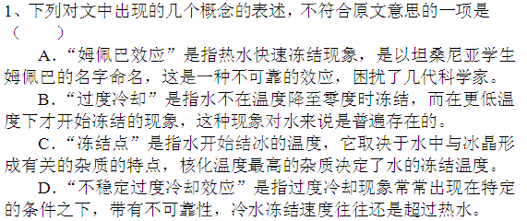
（选自《科学大观园》，2011年5月下半月）
2、下列关于布朗里奇实验的理解和分析，不符合原文意思的一项是（ ）
A．用试管取两个温度相同的水样（20℃的自来水），随机混入一些杂质，将它们放入冰箱冷冻，其中一个水样将首先冻结。
B．选择自然冻结点更高的水样，将它加热到80℃，另一个只加热到室温，而后将试管放入冰箱，如果冻结点差异够大，姆佩巴效应就会出现。
C．要想热水冻结速度超过冷水，热水冻结点至少超过冷水冻结点5℃，即冷水样达到零下7℃这一冻结点前，热水样首先达到零下2℃的这一冻结点。
D．如果以60℃为起步点，则热水样的冻结点超过冷水样冻结点不到5℃，那么冷水冻结速度仍然超过热水。
3、下列对文章内容的分析和理解，不符合原文意思的一项是（ ）
A．姆佩巴效应是一种过度冷却效应，布朗里奇的实验可能只是发现了另一个类似的冷却效应，所以，他的发现不可能终结姆佩巴效应的争论。
B．布朗里奇做实验时特别注意控制实验的环境，即容器的类型和水样在冰箱中的位置，这是他发现“杂质说”的关键因素。
C．根据布朗里奇的冻结点与水中的杂质有关的理论，我们可以推知含有少量水分的食物在冰箱中的冻结速度一定比自来水冻结速度快。
D．归根到底，姆佩巴效应的出现，跟热水与冰箱的温差、溶质的浓度，以及溶于水的杂质——盐类有关。
二、古代诗文阅读（36分）
（一）文言文阅读（19分）
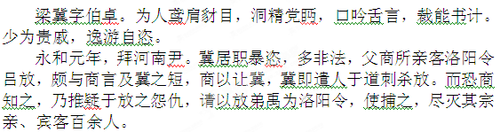
阅读下面的文言文，完成4～7题。
商薨未及葬，顺帝乃拜冀为大将军，弟侍中不疑为河南尹。及帝崩，冲帝始在襁褓，太后临朝，诏冀与太傅赵峻、太尉李固参录尚书事。冲帝又崩，冀立质帝。帝少而聪慧，知冀骄横，尝朝群臣，目冀曰："此跋扈将军也。"冀闻，深恶之，遂令左右进鸩加煮饼，帝即日崩。复立桓帝，而枉害李固及前太尉杜乔，海内嗟惧，语在《李固传》。
冀用寿①言，多斥夺诸梁在位者，外以谦让，而实崇孙氏宗亲。冒名而为侍中、卿、校尉、郡守、长吏者十余人，皆贪叨凶淫，各遣私客籍属县富人，被以它罪，闭狱掠拷，使出钱自赎，资物少者至于死徙。扶风人士孙奋居富而性吝，冀因以马乘遗之，从贷钱五千万，奋以三千万与之，冀大怒，乃告郡县，认奋母为其守臧婢，云盗白珠十斛、紫金千斤以叛，遂收考奋兄弟，死于狱中，悉没资财亿七千余万。
元嘉元年，帝以冀有援立之功，欲崇殊典，乃大会公卿，共议其礼。于是有司奏冀入朝不趋，剑履上殿，谒赞不名，礼仪比萧何……冀犹以所奏礼薄，意不悦。专擅威柄，凶恣日积，机事大小，莫不咨决之。
不疑好经书，善待士。冀阴疾之，因中常侍白帝，转为光禄勋。又讽众人共荐其子胤为河南尹。不疑自耻兄弟有隙，遂让位归第，与弟蒙闭门自守。冀不欲令与宾容交通，阴使人变服至门，记往来者。南郡太守马融、江夏太守田明，初除，过谒不疑，冀讽州郡以它事陷之，皆髡笞徙朔方。融自刺不殊，明遂死于路。
延熹元年，太史令陈授因小黄门徐璜，陈灾异日食之变，咎在大将军，冀闻之，讽洛阳令收考授，死于狱。帝由此发怒。收冀财货，合三十余万万，以充王府，用减天下税祖之半。散其苑囿，以业穷民。录诛冀功者，封尚书令尹勋以下数十人。
（节选自《后汉书·梁统列传》）
【注】①寿：人名。全名为孙寿，是梁冀的妻子。
4．对下列句子中加点的词的解释，不正确的一项是（ ）（3分）
A．裁能书计 通“才” B．商以让冀 退让
C．融自刺不殊 死 D．讽洛阳令收考授 暗示
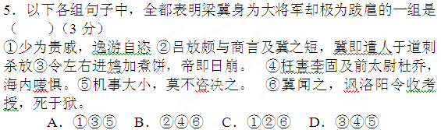
6．下列对原文有关内容的分析和概括，不正确的一项是（ ）（3分）
A．梁冀杀了吕放之后，又杀了吕放的弟弟洛阳令吕禹和他们家的宗亲、宾客百余人。
B．扶风人士孙奋空境富裕却很吝啬，梁冀就赠送给他四匹马，然后向他借钱五千万。
C．桓帝因为梁冀对自己有援立之功，就想用特别的礼遇来显示他的崇高地位，可梁冀还觉得礼遇不够优厚，很不高兴。
D．朝廷没收梁冀的全部财产，共获三十多亿，用来充实国家府库，因此减免了天下百姓一半的租税。
7把下面句子翻译成现代汉语。（10分）
（1）各遣私客籍属县富人，被以它罪，闭狱掠拷，使出钱自赎，资物少者至于死徙。（5分）

（2）不疑好经书，善待士，冀阴疾之，因中常侍白帝，转为光禄勋。（5分）

（二）古代诗歌阅读（11分）
阅读下面这首唐诗，完成8～9题。
渔家傲·寄仲高
陆 游
东望山阴何处是？往来一万三千里。写得家书空满纸。流清泪，书回已是明年事。
寄语红桥桥下水，扁舟何日寻兄弟？行遍天涯真老矣。愁无寐，鬓丝几缕茶烟里。
8在词的上片，作者是如何表现自己的“愁”的？(5分)

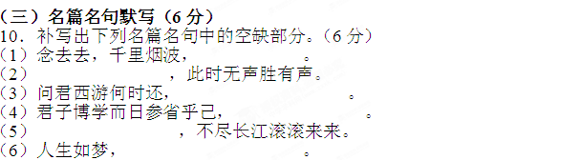
9试简析本词的语言风格。(6分)

乙 选考题

请考生将以下三、四两大题中选定一大题作答。如果两题均答，则按第三大题计分。

三、文学类文本阅读（25分）
11．阅读下面的文字，完成（1）～（4）题。

汗血马
---魏继新
夕阳正在西下，苍茫的暮色给无垠的沙丘涂上了一层忧郁、凝重的昏黄，晚霞正在渐渐暗淡下去，几缕破碎的云丝被烧得通红后，又仿佛随着沙漠粗糙而夹着尘沙的戈壁风吹得骤冷，云丝便变得像一块块冷却后的生铁在青黑中镶上了一层红边，使干燥的沙漠更显得荒凉而凄惨，呈现一派壮观的悲怆。但尽管如此，空气仍然十分干燥，使人嗓子眼儿里仿佛冒得出火来，所以，在汉子的眼里，那落日依然在使人炫目地燃烧着，使他觉得连呼吸也刺激得嗓子一阵阵针扎般地疼痛。
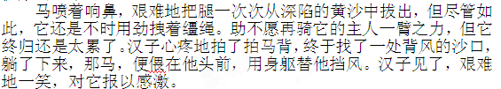
汉子的头发已经有些灰白了，但短而粗糙的胡须却显示出他并未衰老，而恰恰是正值壮年，只不过岁月的沧桑与坎坷过早地给他的须发涂上了一层白霜。汉子留平头，额头像石块一般坚硬，有几条刀砍斧凿般的皱纹横在其间。他面部轮廓分明，线条执拗粗犷，眼睛凹陷，带点儿凶狠、阴沉，与他做伴的，是一匹身架不高，但却并不因风沙、干渴折磨而失去其矫捷神韵的枣红马。那马与他一起出生入死，相依为命，好几次在他昏迷时背负着他脱离险境。这一次，又是它，带着负伤的他日夜兼程地奔走了三天三夜，直到闯入茫茫戈壁，才摆脱了仇家的追杀。
月亮升起来了，荒原变得苍白而神秘，一层忧郁的月光，镀在汉子和马身上，使他们看上去，犹如一尊正在渐渐风化的黝黑的泥塑。
汉子醒来时，如炽的烈日已高高地悬挂在荒漠之上。他已记不得闯进戈壁有几天了，只昏昏沉沉地被同样疲乏的马艰难地拽着走。偶尔看见被风沙掀露出的人兽的白骨。汉子嘴唇喃喃地动着，眼前不断出现许多幻象。他仿佛看见自己杀了杀害他全家的仇人，与弟兄们拉竿子杀富济贫的情景，也仿佛看见官家围杀了全部弟兄，还有他的媳妇玉茹，他要与官家拼命，玉茹却叫他一定要冲出去。他冲出去了，进了戈壁，却终于因饥渴难耐晕倒了。
醒来时马正嘶鸣着，用蹄把刀踢到他面前，又躺下来，把脖子对准他的脸。汉子一下明白了，马要他拿自己的血解渴。汉子眼里涌出了泪水，他抱住马脖子，缓缓拿起刀，但他没有割马，而是割了自己手腕，血汩汩涌出，他把手腕对准马嘴。马似乎也明白了，吸吮了几口，便扭过了头，汉子看见马眼里也有泪水。他撕了条布巾，包住伤口，缓缓爬上马背，马站起来，艰难地向前走去，汉子却昏过去了。
不知过了多久，过了多少个白天和黑夜，马一阵长长的嘶鸣把他惊醒了，汉子迷迷糊糊地看见了一片绿地，而马也竭尽余力，艰难地奔跑起来，还出了汗。汉子用手一摸，闻到异味，拿到眼前一看，那汗中，竟带着血丝……
后来，汉子便在这沙漠中的绿地安了家，放牧着马匹牛羊。渐渐地，这儿变成了一块小小的绿洲，不少牧民也在这儿落了户。汉子的马不仅与他终身为伴，而且也渐渐繁衍成一群。只是，此马虽日行千里，夜行八百，但每汗必血，实非一般良驹矣。
于是，人们便呼那马为汗血马，尽心恤之，轻易不使其驰骋也。
（1）下列对小说有关内容的分析和概括，最恰当的两项是（ ）（5分）
A．小说运用了现实主义与浪漫主义相结合的手法，超乎人的想象又在情理之中，极具艺术魅力。
B．第二自然段，对汉子外貌、神态、动作的描写表明了汉子有过沧桑与坎坷的经历，性格粗犷。
C．小说采用补叙的方式介绍了汉子和汗血马进入沙漠的原因，叙述的故事曲折而又引人入胜。
D．本文中有许多细腻感人之处，如“汉子眼里涌出了泪水，他抱住马脖子，缓缓拿起刀……汉子看见马眼里也有泪水”，写出了汉子对马的感激之情。
E．小说结尾表明马终于带领主人冲出困境，有了一个美满的结局，小说的主题也得到了升华。
（2）小说开篇的环境描写有什么作用？请结合全文简要分析。（6分）

（3）小说中“汗血马”是一个什么样的形象？请简要分析。（6分）

（4）这篇小说讲述了“汗血马”和汉子的故事，表达了丰富的意蕴。请结合文本谈谈你的见解。（8分）

四、实用类文本阅读（25分）
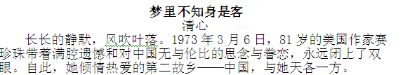
12．阅读下面的文字，完成（1）～（4）题。

1972年5月，收到拒绝她访华的回信时，赛珍珠衰老孤独的身体如同深秋的雨布，顷刻瑟瑟成薄凉。只是，误会也好，曲解也罢，甚至连那些常人难以接受的人身攻击，亦不能动摇她的“中国心”。她对中国的感情如同种子发芽生根，早已渗透到骨子里。
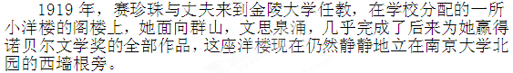
赛珍珠一生中的前40年，除去回美国上大学的4年和读硕士学位的两年，均在中国度过。她自小跟一位姓孔的先生学习“四书五经”，说中国话，写中国字。童年的赛珍珠最喜欢听奶妈讲中国民间传说和历史故事，这些口头文学，对她以后的创作产生了很大的影响。19岁那年，父亲安排她回美国读大学。在康奈尔深造时，她主修的是英文，论文却洋洋洒洒地写了《中国与西洋》。硕士毕业后，赛珍珠再次返回中国。在土地贫瘠的宿州生活了三年。其间，她接触到许多目不识丁、辛勤劳作的中国农民，亲眼目睹了他们如何在贫穷困苦以及天灾人祸中不屈不挠地挣扎和拼搏。最可贵的是，她还尽可能深入中国民间，四处走访，跟老百姓交朋友。因此，她对中国历史和现状的认识甚至不亚于许多中国作家。赛珍珠写中国，纯粹是出于对中国人民的关心、同情甚至是感恩。她曾说过：“我早已学会了热爱中国农民，他们如此勇敢，如此勤劳，如此乐观而不依赖别人的帮助。长久以来，我一直致力于为他们讲话。”就这样，赛珍珠怀揣一颗赤诚之心，为了表达对中国兄弟姐妹的挚爱深情，她主动承担起“为民请命”的角色，成为中国人民和中国文化的“发言人”。

1931年，她以中国农民为题材的长篇巨作《大地》在纽约出版，引起轰动，她也在一夜之间名声大振。1932年，《大地》荣获普利策小说奖。1938年，她又荣获诺贝尔文学奖。赛珍珠一生共创作了近百部文学著作。
接受诺贝尔文学奖时，赛珍珠在题为“中国小说”的演说中，向西方文化知名人士宣告：“虽然我生来是美国人，但恰恰是中国小说而不是美国小说决定了我在写作上的成就。”接着，她如数家珍地阐述了中国小说的起源与发展演变及其特征，又详细介绍了中国小说名著《水浒传》《三国演义》和《红楼梦》，最后，她由衷地说：“我想不出西方文学中有任何作品可以与它们相提并论。”
另外，在创作《大地》之余，她还花费5年时间，翻译了中国古典文学名著《水浒传》。虽然迄今为止已有多种国外译本，但赛珍珠翻译的《四海之内皆兄弟》无疑是最为准确、最有影响力的。
赛珍珠的文学创作不仅呈现给世界一个真实的中国，并且她亦是第一个把中国农民放在跟西方人同等地位来描述的外国作家。这样的言论，对现在而言，似乎没什么大不了。然而，在当时那个对东亚充满偏见的年代，却可谓石破天惊。正如获得诺贝尔文学奖时，瑞典文学院的颁奖词所言：“赛珍珠的作品，为西方世界打开了一条路，使西方人用更深的人性和洞察力去了解一个陌生而遥远的世界。”
赛珍珠在世界上的影响力至今不衰，不仅源于她的文学成就，还在于她创立了世界首家无种族收养机构“欢迎之家”，为成千上万名儿童提供了生活保障与资助。
由于各种原因，自1934年回到美国后，赛珍珠再没踏上过中国这片令她日思夜想的故土。虽然她被称做“大地之女”，然而她热爱的大地却不在脚下，而只能萦绕在梦里。梦里不知身是客，读大学时，籍贯一栏她填的是“中国镇江”。病逝后，按其遗愿，她的墓碑上没有任何称谓，只镌刻着自己手书的3个汉字：赛珍珠。
（选自《读者）2011年18期，有删节。）
（1）下列对传记有关内容的分析和概括，不恰当的两项是（ ）（5分）
A．即使受到误会、曲解甚至人身攻击，赛珍珠也没有动摇“中国心”，因为她认为自己的一生都属于中国。
B．赛珍珠热爱中国农民的勇敢、勤劳、乐观而不依赖别人的帮助的精神品质，因而承担起“为民请命”的角色。
C．在现在仍立在南京大学北园的西墙根旁的小洋楼的阁楼上，赛珍珠完成了赢得诺贝尔文学奖的全部作品。
D．赛珍珠是第一个把中国农民和西方人一视同仁的外国作家。这在当时充满偏见的时代，具有石破天惊的作用。
E．虽然赛珍珠被称为“大地之女”，但是自1934年回美国直到去世，她再也没有踏上中国这片令她魂牵梦萦的故土。
（2）赛珍珠对中国无与伦比的“倾情热爱”表现在哪些方面？请简要概括。（6分）

（3）请结合文章内容说说赛珍珠在中国生活的40年间，哪些经历为她取得的卓越文学成就奠定了坚实的基础。（6分）

（4）诺贝尔文学奖颁奖词中说赛珍珠的作品“为西方世界打开了一条路”，结合文本，谈谈你的理解。（8分）

第Ⅱ卷 表达题（共80分）
五、语言文字运用（20分）
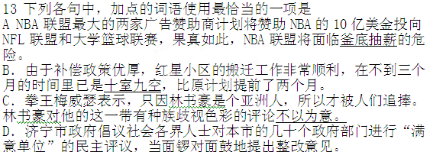
14.下列句子中，没有语病的一项是( )
A．美国联邦储备委员会主席伯南克在国会听证会上表示，美国经济目前的当务之急是削减财政赤字，并重申了此前美联储做出的将低利率水平延长至2014的决定。
B．2010年在华盛顿举行的首届核安全峰会，凝聚了国际社会核安全共识，开启了合作应对核安全挑战。两年来，各国在核安全领域取得了积极进展。
C．在“以家庭为单位综合计征个人所得税”的征收方式下，如何将身处不同地区的家庭成员的收入信息完成加总一并计税， 就成为了最关键的技术问题。
D．温家宝强调，领导干部中的腐败问题依然突出，执政党的最大危险就是腐败，这个问题解决得好与不好，政权的性质就可能改变，就会“人亡政息”。
15.把下列句子组成语意连贯的语段，排序最恰当的一项是( )
政策再好，如果不能得到贯彻落实，不能让百姓受益，一切都是空的。__________。
①据报道，自去年下半年以来，一些城市出台了不同的微调政策，内容涉及限购门槛、普通住宅标准、放宽公积金、税费优惠及购房补贴等。
②一些地方政府近年来已形成了对土地财政的依赖，因而缺乏落实调控政策的动力。
③尤其是近期，由于房地产成交量快速下滑，严重制约了地方财政收入，一些地方出现了政策松动的迹象。
④这些政策“松绑”现象对于贯彻中央的调控政策是非常不利的。
⑤能否坚定地落实中央房地产调控政策，关键在各级地方政府。
⑥地方政府既是政策的执行者，又是政策实施办法的制定者。
A．⑤⑥②③①④ B．⑤⑥②①④③ C．③①④⑤⑥② D．①④③⑤⑥②
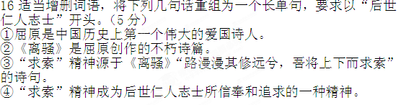
17仿照下面的示例，分别以“夏”“秋”“冬”为话题，另写三个句子，要求句式与示例相同。（6分）
示例：春天怎么能不争先？每一朵花都报春信，以为是自己招来了春天。

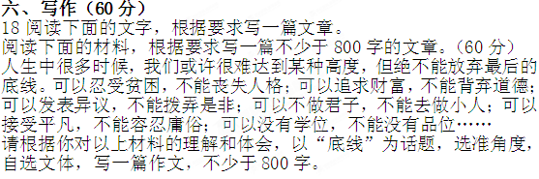

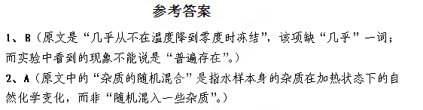
3、D（推论武断，在原文中也找不到依据。）
4．B。（让：责备）
5．D。（①②所陈述的事情，均在梁冀封为大将军之前。）
6．A。（梁冀刺杀了吕放，又担心梁商知道，就嫁祸给吕放的仇家，并请求让吕放的弟弟吕禹任洛阳令，然后让吕禹前去捉拿吕放的仇家，把仇家的整个宗族及一百多个宾客全都杀掉了。）
7．（1）（他们）各自派遣自己的宾客去登记属县富人的名单，然后把其他的罪名给这些人加上，把他们抓到监狱严刑拷打，让（他们）出钱赎出自己，给钱物少的人甚至被处死或流放。
（两处省略１分，介词结构后置１分，“被”１分，句意2分。）
（2）梁不疑喜好儒家经典，善待士人，梁冀私下里十分痛恨他，就通过中常侍劝说皇帝，让他转任光禄勋。（“疾”１分，“因”１分，“白”１分，句意2分）
【参考译文】梁冀，字伯卓。他两肩上耸，像鸱鸟栖止一样，眼睛像豺一样竖立，斜眼，眼光总是直勾勾的，说话口紧闭又含糊不清，勉强能写字计数。他从小就是显贵皇戚，四处游乐，自我放纵。章帝永和元年，梁冀被任命为河南尹。梁冀在任期间残暴放纵，做了许多违法的事，他的父亲梁商所亲信的宾客洛阳县令吕放，稍稍和梁商说了梁冀的一些缺点，梁商因此责备梁冀，梁冀就派人在路上刺杀了吕放。又担心梁商知道，就嫁祸给吕放的仇家，请求让吕放的弟弟吕禹任洛阳令，前去捉拿吕放的仇家，把他的整个宗族及一百多个宾客全都杀掉了。
梁商去世还没有下葬，顺帝就任命梁冀为大将军，任他的弟弟侍中梁不疑为河南尹。
到顺帝去世时，冲帝还在襁褓之中，太后掌控朝政，诏命梁冀和太傅赵峻、太尉李固总领尚书事务。冲帝又死了，梁冀就拥立了质帝。质帝年幼却很聪慧，他知道梁冀骄横，曾经在群臣朝会时，盯着梁冀说：“这是专横跋扈的将军。”梁冀听了，非常痛恨他，就让侍从把毒酒加到汤面里给质帝吃，质帝当天就死了。然后他又拥立汉桓帝，并屈杀了李固和前任太尉杜乔，天下的人都叹息恐惧，这事在《李固列传》里有详细的记载。
梁冀听从孙寿的话，剥夺了许多梁家人的职权，对外给人一种谦让的感觉，实际上抬高了孙氏宗亲的地位。他们当中假托他人名义担任侍中、卿、校尉、郡守、长吏等官职的有十几个人，都十分贪婪残忍、凶暴荒淫，各自派遣自己的宾客去登记属县富人的名单，然后给这些人安上其他的罪名，把他们抓到监狱严刑拷打，让他们出钱赎出自己，给钱物少的人甚至被处死或流放。扶风人士孙奋家境富裕却很吝啬，梁冀就赠送给他四匹马，然后向他借钱五千万；孙奋只借给他三千万，梁冀大怒，就向郡县告状，指认孙奋的母亲是他过去守库的奴婢，说她偷了十斛白珠、一千斤紫金，反叛主人；于是就把孙奋兄弟抓起来拷打，打死在狱中，把他们一亿七千多万的财物全部没收了。
元嘉元年，桓帝因为梁冀对自己有援立之功，就想用特别的礼遇来显示他的崇高地位，就召集朝中全部公卿，共同商议对待他的礼遇。于是有关官员上奏说梁冀可以入朝不小步快走，可以佩剑穿鞋上殿，谒见皇帝可以不自称名，享受和萧何同等的仪礼规格。梁冀还觉得他们奏请的礼遇不够优厚，很不高兴。他专横行事，玩弄权势，一天比一天凶残放纵，各种大小的机要事务，没有一件不是先征询他的意见才做出决定的。
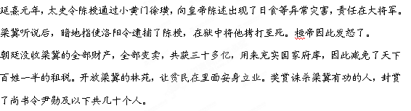
梁不疑喜好儒家经典，善待士人，梁冀私下里十分痛恨他，就指使中常侍劝说皇帝，让他转任光禄勋。梁不疑因为兄弟之间有裂痕，感到很可耻，就辞去官职回到家中，和弟弟梁蒙一起闭门自守。梁冀不想让他们与宾客来往，暗地里派人穿着便服到他家门口，记下和他们来往的人。南郡太守马融、江夏太守田明，第一次上任前，拜谒梁不疑，梁冀就暗示州郡的人以其他的事情来诬陷他们，结果他们都被剃光头发遭到毒打并被流放到朔方去。马融自杀未遂，田明就死在路上了。

8【答案】起二句一问一答，写蜀中与故乡山阴距离之远，为后文写思家和思念仲高之情蓄势。接下来的两句，通过动作行为和情态的描写(1分)，表现思家之情的深切。作者道不尽的酸楚岂是“家书”能表述清楚的，唯有流下一行行的清泪。“书回已是明年事”句，紧接写信的事，自叹徒劳；又呼应起二句，更加伤感。一封家信的回复，竟要等待到来年，这种情境又使诗人更添几分“愁”。

9 (6分)
【答案】本词的语言风格是：凄婉。上片写思家之情的深切，下片转到思念仲高。全词细腻地传达出寄语亲人、思乡怀人及自身作客飘零的情状。情感悲伤低回，格调凄婉。

三文学类文本阅读
11（1） 解析：E(3分) A (2分) D(1分)。D应是表现了汉子与马之间的感情。B没有动作描写 C是插叙
（2）①交代故事发生的时间、地点，极写戈壁环境的恶劣。②渲染悲壮的气氛，奠定全文的感情基调③为下文的情节展开做环境铺垫。④将汗血马放在艰险的环境中，为后文突显汗血马的精神蓄势。（答出3点即可得满分）
（3）①对主人赤诚、忠心。②坚韧刚毅，不畏艰险。（每点概括1分，结合文本分析2分）
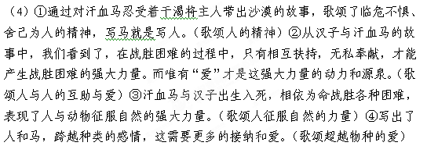
四、实用类文本阅读（25分）
12.（1）（5分）答C给3分，答D给2分，答E给1分，答ＡＢ不给分。
（C过于绝对，遗漏“几乎”。D原文是说西方人对东亚充满偏见。Ｅ原文中的语意转折并没有包括“且１９３４年回到美国直到去世”的信息。）
（2）①获得普利策小说奖的长篇巨作《大地》以中国农民为题材。
②读大学时，籍贯填的是“中国镇江”。
③墓碑上镌刻自己手书的3个汉字：赛珍珠。
④1972年她申请访华被拒后受到打击。
（答出三点即给满分）
（3）①“四书五经”的从师学习和奶妈讲的中国民间传说和历史故事等口头文学的影响。
②广泛阅读中国小说并深入钻研《水浒传》《三国演义》《红楼梦》等名著。
③深入中国民间，四处走访并跟百姓交朋友。
（4）赛珍珠在积累了中国的丰富生活经验，了解到大量民间传说和历史故事等，更感悟到了中国农民在贫穷困苦以及天灾人祸中表现出的不屈不挠的挣扎和拼搏精神，（以上4分）而且她用一片赤诚之心，以真诚平等为写作原则，（2分）使她的作品很好地揭示了中国的现状和中国文化的特点，为中国文化走向世界，为世界人民了解中国，搭设了良好的桥梁，所以说她的作品为西方世界打开了一条路。（2分）

13. C(不以为意：表示对人、对事抱轻视态度。A（把柴火从锅底抽掉。比喻从根本上解决问题）B十家有九家一无所有。形容人民大量死亡或逃亡后的荒凉景象。D比喻面对面地商量、对证或争论。)
14【解析】C。A.成分赘余，“当务之急”即“当前急切应办的事”，应删去“目前”；B.成分残缺，应该是“开启……新进程”；D.前后不照应，两面对一面，去掉“好与”二字。

15【解析】A。特别注意句间关系。段首强调的是“政策的贯彻落实”，因而后面的重点应落到“各级地方政府”，⑤⑥②三句紧密相承，指代对象环环相扣，③①④三句联系紧密，指代内容也是环环相扣。
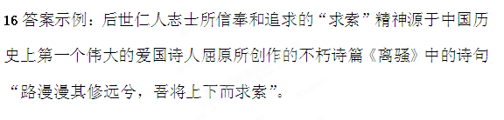

中学语文在线－免费资源站：http://www.ywzx8.com

